Nama : Rifqi Ramadhani M  
Nim : A11.2020.12444  
Kelas : BKWD05  
  
Link Source Code (Git Hub) : <https://github.com/rifqirm/bk_poliklinik-NEW->

TUGAS MINGGU KEDUA

* Admin  
  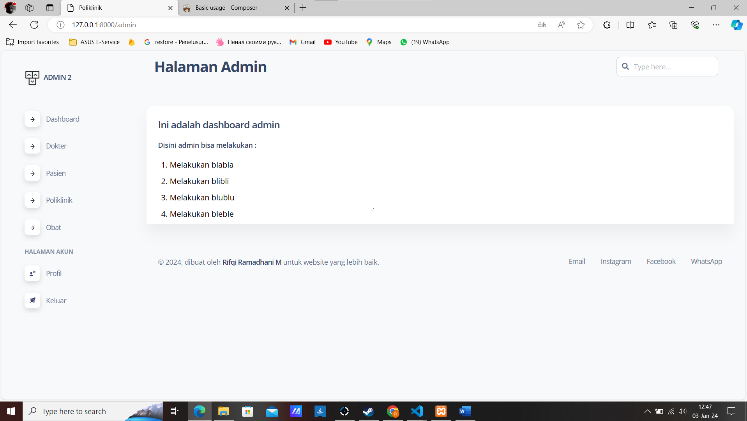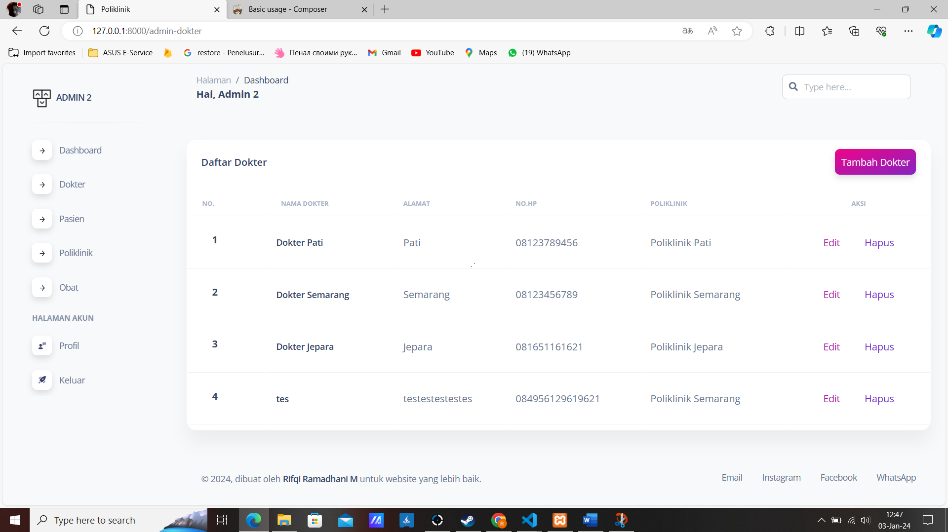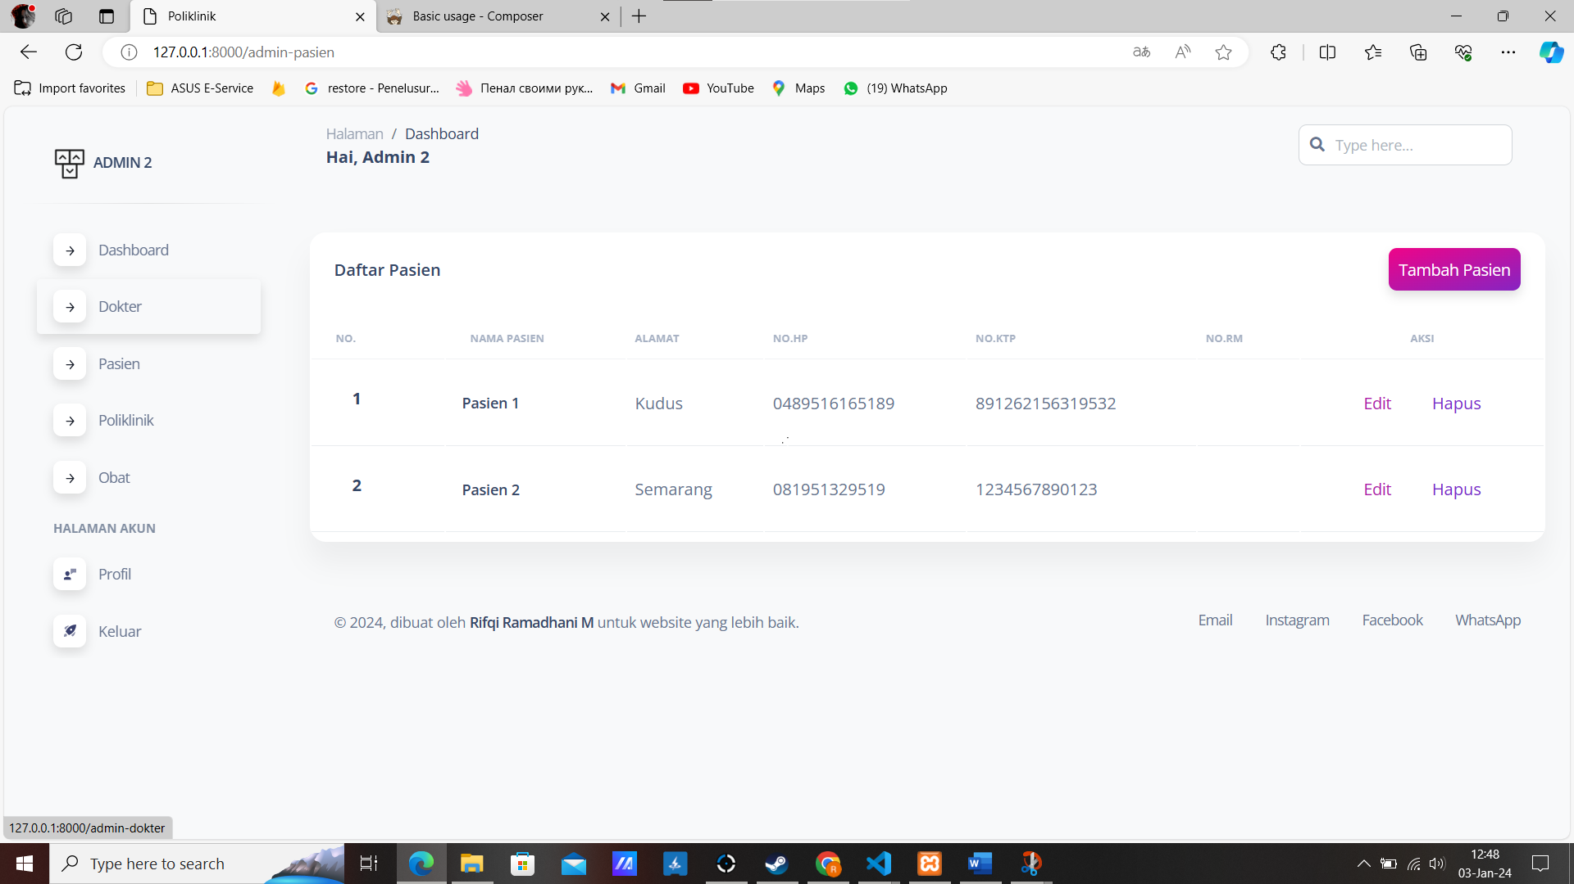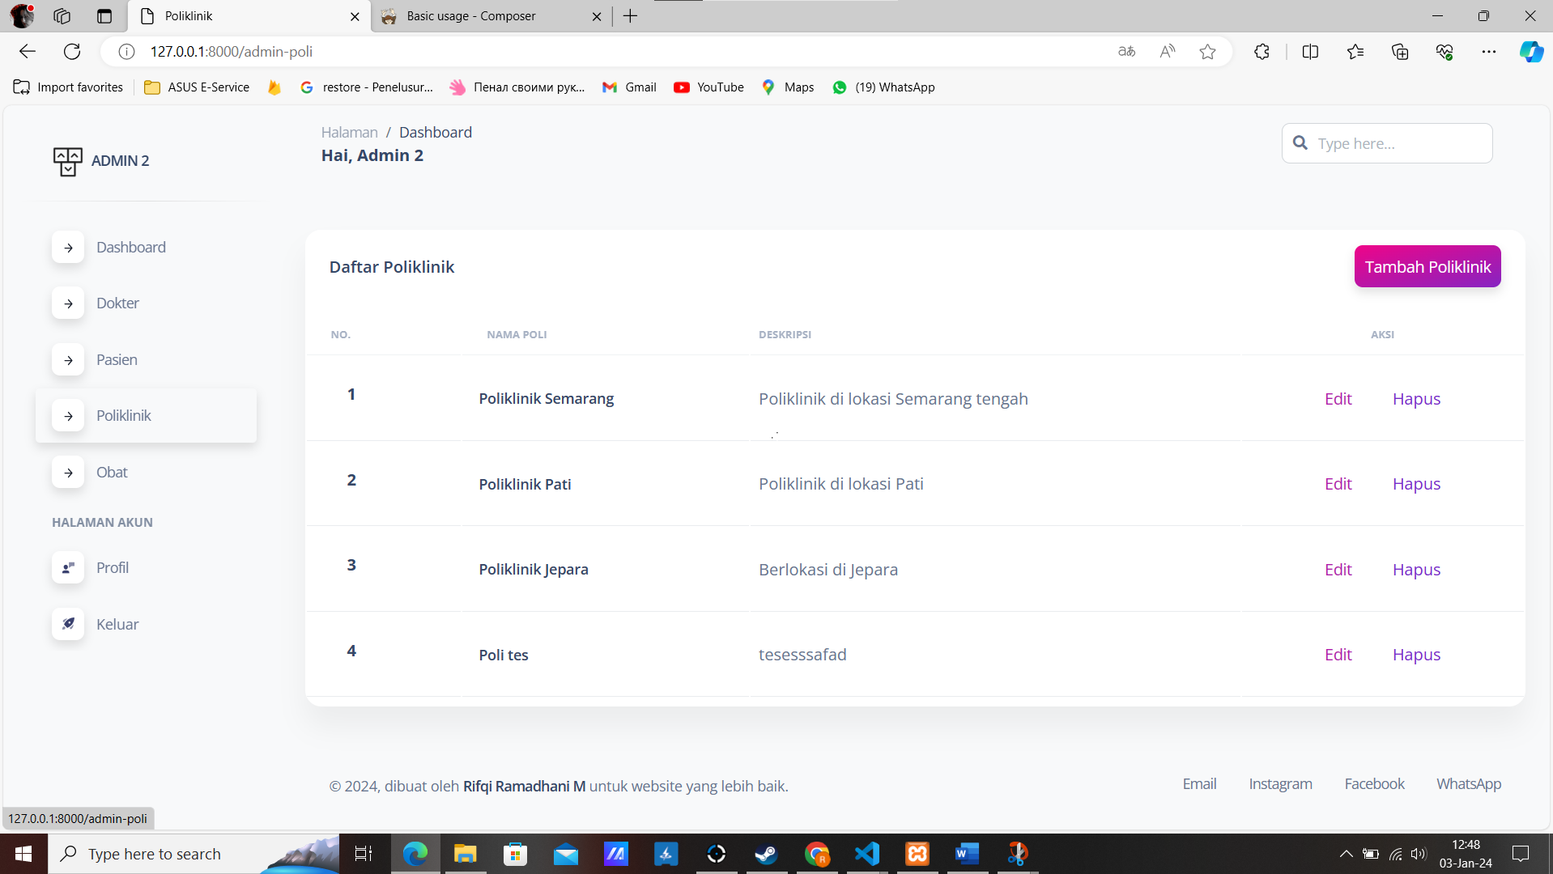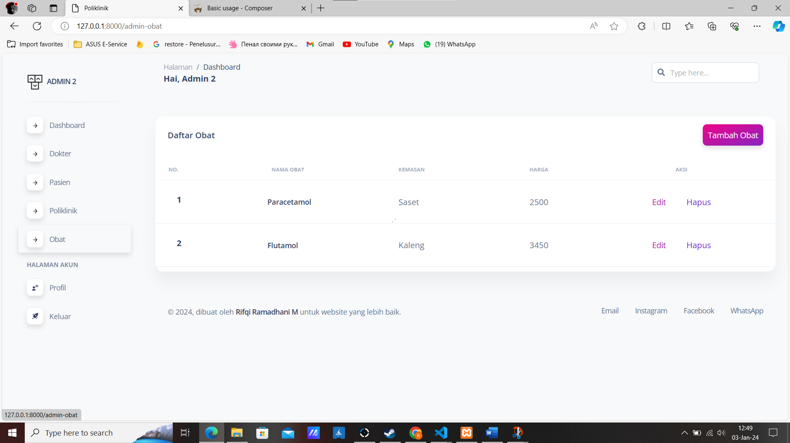
* Pasien  
  